В районе уделяется большое внимание поддержке молодежных общественно значимых инициатив.
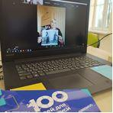
Значимым шагом в сфере выявления молодежных общественно-значимых инициатив стала реализация республиканского молодежного проекта «БРСМ» «100 идей для Беларуси», направленного на поиск инновационных идей в различных сферах социального и экономического развития страны, интересных для практической реализации. При РК ОО «БРСМ» создан банк данных идей и проектов. Ежегодно РК ОО «БРСМ» представляет проекты как на региональном и областном уровне, так и на республиканском.
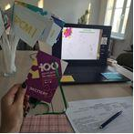
В ноябре 2021 года в г. Глубокое прошел районный этап республиканского молодежного проекта «БРСМ» «100 идей для Беларуси» в онлайн-режиме.
Ребята презентовали свои работы:
📌Web-приложение "SMS-Inform", ГУО "Глубокская районная гимназии";
📌"Энергосбережение - детям", ГУО "Средняя школа № 1 им. П.О.Сухого г. Глубокое";
📌"Войной украденное детство", ГУО "Средняя школа №1 им. П.О. Сухого г. Глубокое";
📌"Творчасць продкаў у сучаснасць", ГУДО "Центр детей и молодёжи Глубокского района";
📌"Яркий дом", ГУДО "Центр детей и молодёжи Глубокского района";
📌"Сельский туризм через Школьный сад", ГУО Мерецковская ДС-БШ Глубокского района";
📌"Батлейка-беларускi народны лялечны тэатр, iнавацыi на аснове адраджэння традыцый, кантактны тэатр з элементамi эмацыянальнай тэрапii", ГУО «Прозорокская детский сад – средняя школа Глубокского района им. И.Т. Буйницкого».
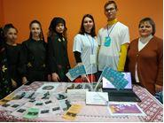
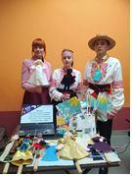
А затем прошел и областной этап республиканского конкурса «100 идей для Беларуси», в котором приняли участие пять проектов: "Энергосбережение - детям", ГУО "Средняя школа № 1 им. П.О. Сухого г. Глубокое", "Войной украденное детство", ГУО "Средняя школа №1 им. П.О. Сухого г. Глубокое", "Творчасць продкаў у сучаснасць", ГУДО "Центр детей и молодёжи Глубокского района", "Яркий дом", ГУДО "Центр детей и молодёжи Глубокского района", "Батлейка-беларускi народны лялечны тэатр, iнавацыi на аснове адраджэння традыцый, кантактны тэатр з элементамi эмацыянальнай тэрапii", ГУО «Прозорокская детский сад – средняя школа Глубокского района им. И.Т. Буйницкого».
Проект "Творчасць продкаў у сучаснасць" вышел в финал конкурса.
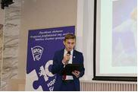
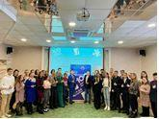
В рамках подготовки к областному этапу в области прошел обучающий интенсив по вопросам создания, презентации, продвижения и реализации авторских проектов.
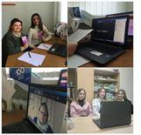
В Глубоком в онлайн-режиме прошел образовательный интенсив для участников молодежного инновационного проекта «100 идей для Беларуси».

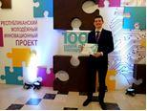
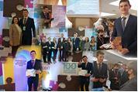
24.02.2021 г. завершился молодежный проект ОО «БРСМ» «100 идей для Беларуси». На республиканском этапе достойно представил Глубокский госпрофлицей с проектом «Голубика - ягода, продлевающая жизнь» Пискунович Андрей.
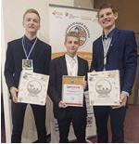
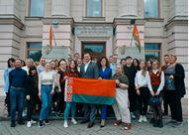
Команда Глубокского госпрофлицея, с проектом «Голубика – ягода, продлевающая жизнь» одержала победу на Международной бизнес-игре «Начинающий фермер».
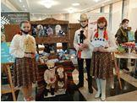
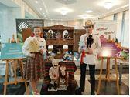
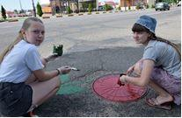
Участники молодежного инновационного проекта «100 идей для Беларуси» с проектом «Батлейка – белорусский народный кукольный театр: инновации на основе возрождения традиций» принимали участие в выставке-демонстрации областного собрания участников VI Всебелорусского народного собрания Витебской области.
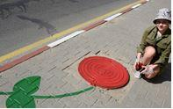
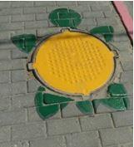
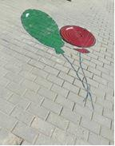
На протяжении одиннадцати лет в городе при поддержке Глубокского райисполкома реализуется проект Разводовской Анастасии «Позитивные дороги». В первые дни июня воспитанники Глубокской детской художественной школы имени Я. Дроздовича и работающая молодежь молочноконсервного комбината раскрасили канализационные люки. Их превратили в божьих коровок, рыбок, клоуна, мультипликационных героев, и, конечно же, бренд Глубоччины – вишенки.
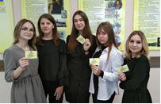
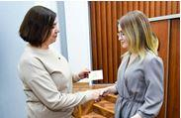
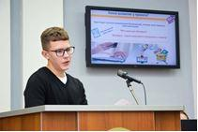
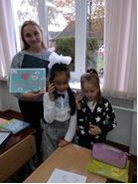
В целях развития и осуществления инициатив молодежи, реализации социально значимых проектов в 2015 году при Глубокском районном Совете депутатов создана Молодежная палата, в которую вошло 27 представителей учащейся молодежи района, которые на протяжении двух лет представляли интересы молодежи на районном уровне. Свою деятельность Молодежная палата осуществляет в форме заседаний, работы постоянных комиссий, реализации социально значимых проектов.
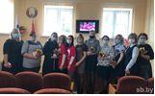
В течение года членами Молодежной палаты было инициировано и проведено ряд акций, конкурсов, мероприятий: акция «Письмо – водителю» и «Напиши письмо маме!», а также они приняли участие в митинге ко Дню воинов-интернационалистов, акции «Свеча памяти», во вручении молодежной премии «Признание», акция «СМС для мамы».

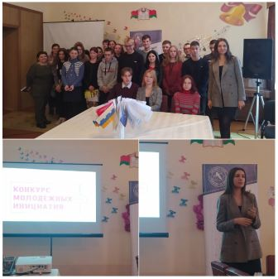
Шесть молодежных проектов приняло участие в «Конкурс молодёжных инициатив».

